关于2008级毕业班最后一次重学通知
（11122022号）
各学院：
对本学期毕业班在校最后一次重学安排如下：
1、重学手续由各学院办公室在5月25日前组织学生办理。重学学生需填写“课程重学申请表”，可在教务处网站上下载。请各学院务必通知到每位应重学的学生。
2、重学名单在教务管理系统中的录入操作： 点“选课管理”—“重修报名信息”进入后点击 “按学生查询报名信息”---“按学号查询”， 输入需要重学的学生学号，在显示课程信息的窗口右键点增加课程后，在需要重学的课程上打勾后点确定。
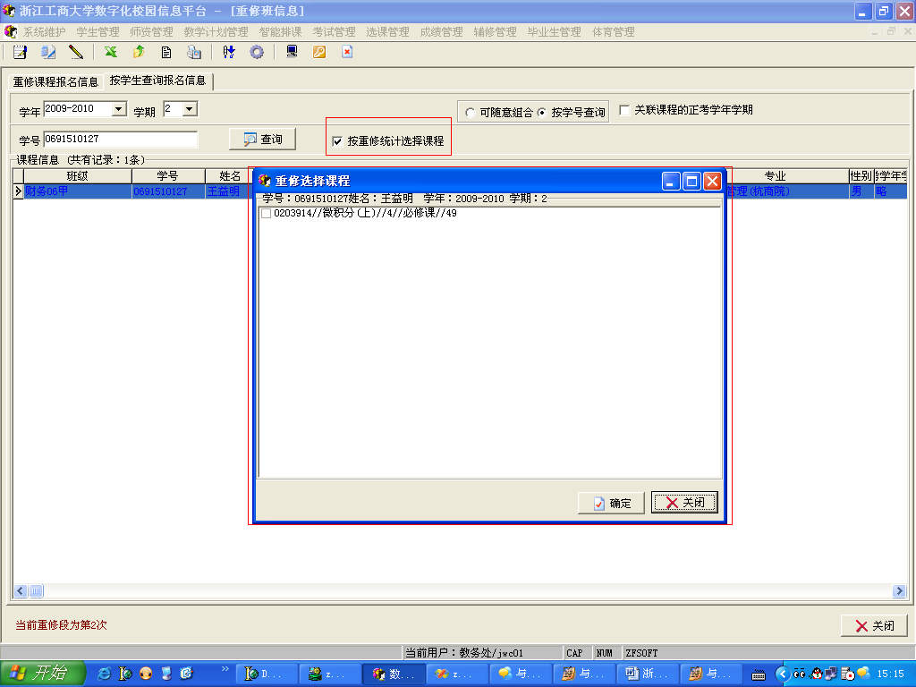
3、教务系统中缴费处理：从“选课管理”—“选课课程调整”—“重学学生缴费”。重学费各学院可用POS机交费，收费工作完成后，及时填写《POS机收费分类统计表》并附POS机收费汇总单，到财务处开具汇总票据，复印件交教务科备案一份。
4、本次重学采取以安排辅导老师对学生进行辅导答疑形式为主，如某门课程重学的学生人数较多，将安排以单开班形式进行重学学习。
教 务 处
2012年 5月18日

